**SUPERVISION DE CLIMATISEURS EN SALLE DE SERVEUR**

**Rapport de projet numéro 19 : Semaine du 06/05/19 au 12/05/19**

Cette semaine nous avons étudié les librairies et les fonctions qui sont contenues dans notre programme.

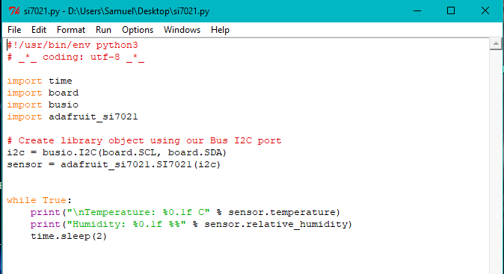

**Tout d’abord les librairies :**

**1) La librairie time :**

# [**time**](https://docs.python.org/fr/3/library/time.html#module-time)**— Accès au temps et conversions**

Ce module fournit différentes fonctions liées au temps. Pour les fonctionnalités associées, voir aussi les modules [datetime](https://docs.python.org/fr/3/library/datetime.html#module-datetime) et [calendar](https://docs.python.org/fr/3/library/calendar.html#module-calendar).

**La fonction time.sleep :**

time.**sleep**(*secs*)

Suspend l’exécution du thread appelant pendant le nombre de secondes indiqué. L’argument peut être un nombre à virgule flottante pour indiquer un temps de sommeil plus précis. Le temps de suspension réel peut être inférieur à celui demandé, car tout signal capturé mettra fin à la commande [sleep()](https://docs.python.org/fr/3/library/time.html#time.sleep) après l’exécution de la routine de capture de ce signal. En outre, le temps de suspension peut être plus long que celui demandé par un montant arbitraire en raison de la planification d’une autre activité dans le système.

**2) La librairie board :**

La librairie board permet de définir le driver de connexion matériel.

**La fonction board.SDA, board.SCL :**

Elle permet de dire que le capteur sera connecté sur un port SDA et un port SCL.

**3) La librairie busio :**

La librairie busio (bus input output) permet de définir de quel type d’entrée et sortie est le capteur. Il peut être I2C, SPI...

**La fonction busio.I2C :**

Pemet de définir le paramètres d’entrées, sorties comme étant de l’I2C.

**4) La librairie adafruit_si7021 :**

Permet de faire le driver des données reçues en informations identifiées

**La fonction adafruit_si7021.SI7021(i2c) :**

Permet de dire que la variable sensor correspond aux données du capteur si7021